лекций на 1 семестр МДК 01.03

Теоретические основы анализа функционирования АСУ.

13 Случайные процессы и помехи . Блокировки.

**помехи** - совокупность препятствий (искажений) , которые являются составной частью

инструментария [элементов собранной системы] .

Объясняются помехи - неоднородностью материала из которого изготовлены элементы системы и динамики физических свойств при изменении условий.

**Случайный процесс** - явление, которое не учтено или из за малости влияние игнорируемо.

**Совокупность** случайных процессов могут вызвать единое случайное воздействие, которое нельзя будет не учитывать и игнорировать.

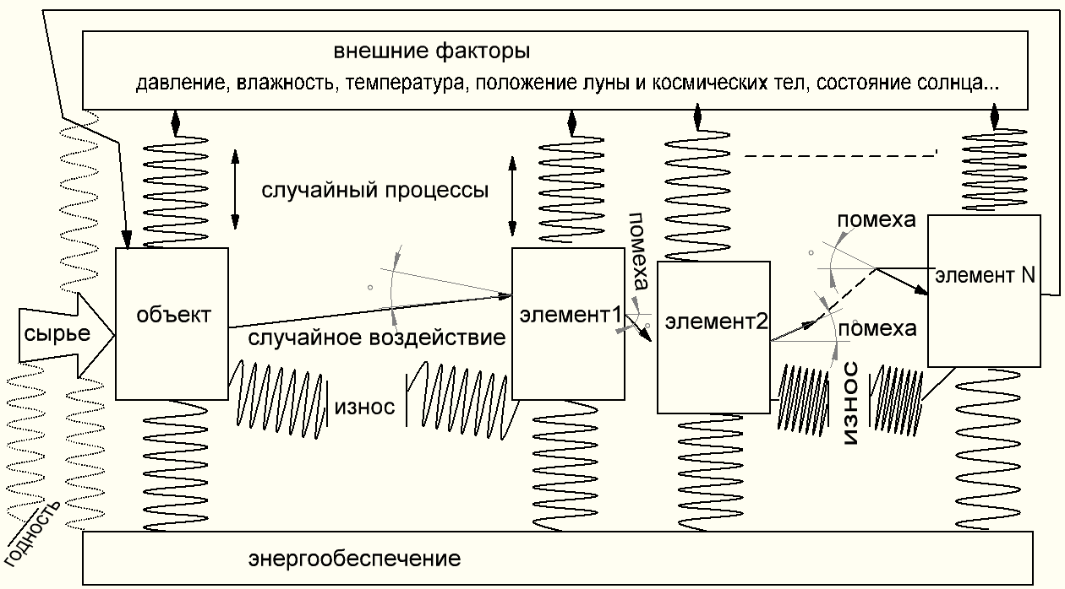

ИЗ абстрактной схемы видно как внешние факторы влияют на Случайные процессы, износ и помехи, годность.

ИЗ абстрактной схемы видно как энергообеспечение влияет на Случайные процессы, износ и помехи, годность, случайное воздействие.

математически при разомкнутой системе выглядит

$$CВ\left(t,p,v,e…\right)=CПо\left(t,p,v,e…\right)-CП1\left(t,p,v,e…\right)$$

где СВ(t,v,e,p..)- функция случайного воздействия.

CПо(t,v,e,p..)- влияния случайных процессов на объект.

СП1(t,v,e,p..)- влияния случайных процессов на вход системы.

согласно абстрактной схеме очевидно , что $CВ\left(t,p,v,e…\right)→0$

=> $CПо\left(t,p,v,e…\right)-CП1\left(t,p,v,e…\right)→0$

помехаi($t,p,v,e$)= $CПi\left(t,p,v,e…\right)-CП\left(i-1\right)\left(t,p,v,e…\right)→0$

**Борьба с СВ** -

1) необходимо провести аттестацию оборудования на факт появления СВ при разных СП.

2) необходимо соблюдать контроль за величиной случайных процессов и изменение СВ.

3) Исключать влияние СП за счет обеспечения микроклимата и систем обеспечивающих коррекцию за счет выявления факта изменения Сп.

4) Организовывать объект и систему управления так, чтобы взаимо исключалось возникновение СВ.

**Борьба с помехами** аналогична борьбе с СВ: Отличительной особенностью борьбы с помехами - выбирать для создания системы элементы с одинаковыми физико-химическим похожими свойствами, что снижает флуктуацию помех системы созданной.

**Необходимо отметить**, что помехи можно снизить до уровня шумов - это искажения сигнала вызванные неоднородностью изготовления элементов системы, которые также зависят от СП- случайных процессов. Физика шумов обусловлена также и переходными процессами и энергетическими уровнями химического состава элементов системы.

**Борьба с шумами** - это использования элементы системы в режимах, когда шумы не критичны или ставить фильтры, которые снижают шумы и помехи.

**Примечание :** Внутри каждого элемента системы существуют неоднородности, которые вызывают помехи и уже заложены в особенности конструкции каждого элемента, но при создании системы совокупность помех может вызвать случайные воздействия по выходу.

СВ выхода($t,p,v,e$...)= $\sum_{i=0}^{n}{помехаi(t,p,v,e….)}$- случайное воздействие на выходе.

Блокировка необходима, когда случайные процессы могут создать Случайные воздействия и привести к чрезмерному износу.

**принцип блокировки :**

а) по предельному значению - согласно паспортным данным или расчетным.

б) по оптимальным значениям - согласно выбранному режиму.

в) по запредельным значениям - однозначно аварийные.

г) по факту появления СВ - для перехода в другой режим.

д) по решению руководства - это их проблемы.

Запас устойчивости определяется по двум

параметрам:

1) запасу устойчивости по фазе – ∆φ;

2) запасу устойчивости по амплитуде – ∆L

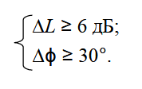Точностные требования к

системе в статическом режиме обычно задаются в виде ограничений

на величину статической ошибки

ε ≤ εдоп.

tп ≤tдоп - время перерегулируемости.

σ≤σдоп - динамический заброс.

∆≤∆ max - ошибка среднеквадратичная.

